OSAKA BIWAKO
SHIRAKAWAGO KYOTO SNOW 6D4N
ทัวร์ เรียล เรียล…โอซาก้า สวยๆ ใสๆ ใครก็ชอบ

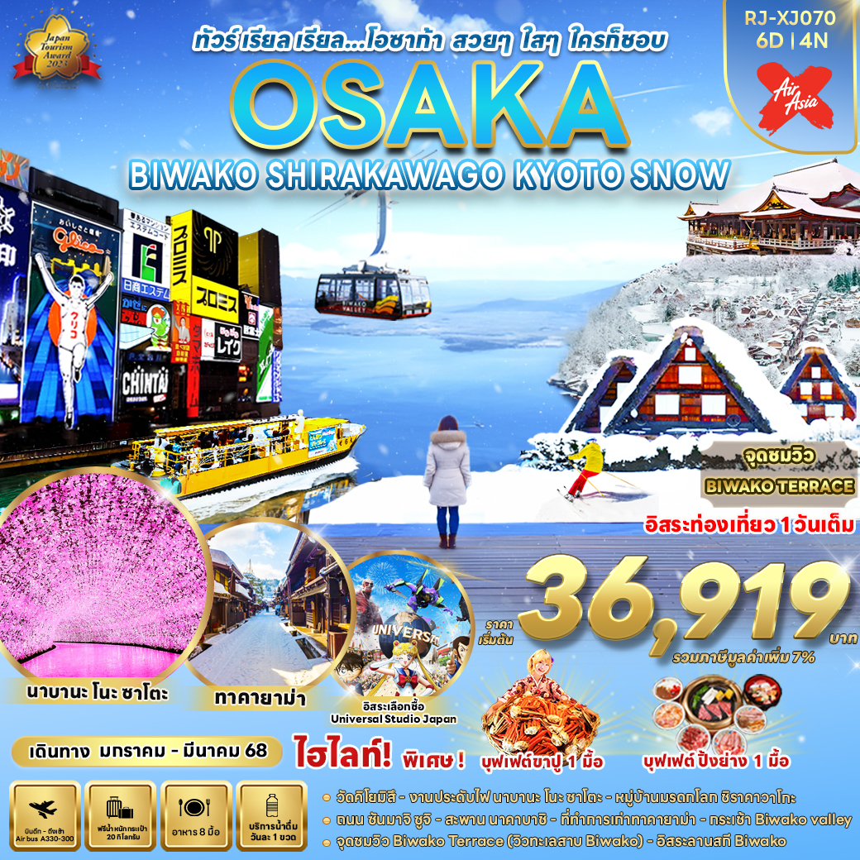

วัน | โปรแกรมทัวร์ | มื้ออาหาร |  |  | โรงแรม
 |  | เช้า | เที่ยง | เย็น
1 | สนามบินนานาชาติดอนเมือง-สนามบินนานาชาติคันไซ (XJ612 DMK-KIX 01:15-08:40) | - | - | - | **บริการอาหารและเครื่องดื่มบนเครื่อง**
2 | สนามบินนานาชาติคันไซ-เมืองเกียวโต-วัดคิโยมิสี-  เมืองคุวานะ-งานประดับไฟฤดูหนาวนาบานะ โนะ ซาโตะ-จังหวัดกิฟุ | - |  |  | HOTEL KOYO ANNEX  หรือเทียบเท่า ★★★
3 | หมู่บ้านมรดกโลกชิราคาวาโกะ-เมืองทาคายาม่า-  ถนนซันมาจิซูจิ-สะพานนาคาบาชิ-ถ่ายรูปที่ทำการเก่า  ทาคายาม่า(ด้านนอก)-เมืองนาโกย่า |  |  | - | COMFORT HOTEL NAGOYA FUSHIMI  หรือเทียบเท่า ★★★
4 | เมืองเกียวโต-เรียนรู้พิธีชงชา-เมืองโอทสึ-  กระเช้าบิวะโกะวัลเลย์-จุดชมวิว BIWAKO TERRACE-อิสระลานสกีบิวะโกะ-เมืองโอซาก้า |  | บุฟเฟ่ต์ปิ้งย่าง | - | THE B SHINSEKAI HOTEL  หรือเทียบเท่า ★★★
5 | อิสระท่องเที่ยวตามอัธยาศัย (ไม่มีรถบัสบริการ) |  | - | - | THE B SHINSEKAI HOTEL  หรือเทียบเท่า ★★★
6 | สนามบินนานาชาติคันไซ-สนามบินนานาชาติ  ดอนเมือง (XJ613 KIX-DMK 09:55-14:20) | SET BOX | - | - | **บริการอาหารและเครื่องดื่มบนเครื่อง**
** รายการทัวร์ข้างต้น อาจมีการสลับปรับเปลี่ยนเพื่อความเหมาะสม **




กำหนดการเดินทาง | Ticket PNR | ราคา
 |  | ผู้ใหญ่ | เด็กอายุต่ำกว่า 2 ปี | พักเดี่ยว
16-21 มกราคม 2568 | H2YN6L | 36,919.- | 8,900.- | 10,900.-
19-24 มกราคม 2568 | FEF87E | 39,919.- | 8,900.- | 10,900.-
21-26 มกราคม 2568 | Q43QJY | 39,919.- | 8,900.- | 10,900.-
23-28 มกราคม 2568 | ACHGHK | 39,919.- | 8,900.- | 10,900.-
26-31 มกราคม 2568 | L5VFHS | 39,919.- | 8,900.- | 10,900.-
01-06 กุมภาพันธ์ 2568 | AFQYXB | 39,919.- | 8,900.- | 10,900.-
03-08 กุมภาพันธ์ 2568 | DB589A | 39,919.- | 8,900.- | 10,900.-
08-13 กุมภาพันธ์ 2568 | VG9EQE | 39,919.- | 8,900.- | 10,900.-
10-15 กุมภาพันธ์ 2568 | FD95VK | 39,919.- | 8,900.- | 10,900.-
14-19 กุมภาพันธ์ 2568 | T1T5YR | 39,919.- | 8,900.- | 10,900.-
16-21 กุมภาพันธ์ 2568 | Z75WRC | 39,919.- | 8,900.- | 10,900.-
18-23 กุมภาพันธ์ 2568 | FD6D3H | 39,919.- | 8,900.- | 10,900.-
21-26 กุมภาพันธ์ 2568 | EYRRYD | 39,919.- | 8,900.- | 10,900.-
23-28 กุมภาพันธ์ 2568 | EBHQQA | 39,919.- | 8,900.- | 10,900.-
25 กุมภาพันธ์ – 02 มีนาคม 2568 | MYG9FD | 39,919.- | 8,900.- | 10,900.-
27 กุมภาพันธ์ – 04 มีนาคม 2568 | T21CVR | 39,919.- | 8,900.- | 10,900.-
01-06 มีนาคม 2568 | SYI6QG | 36,919.- | 8,900.- | 10,900.-
03-08 มีนาคม 2568 | I1W6WB | 39,919.- | 8,900.- | 10,900.-
05-10 มีนาคม 2568 | UBSJYD | 39,919.- | 8,900.- | 10,900.-
08-13 มีนาคม 2568 | S7WR8M | 39,919.- | 8,900.- | 10,900.-
10-15 มีนาคม 2568 | U7KF6M | 39,919.- | 8,900.- | 10,900.-
12-17 มีนาคม 2568 | L7PW6Z | 39,919.- | 8,900.- | 10,900.-
15-20 มีนาคม 2568 | W3BG5L | 39,919.- | 8,900.- | 10,900.-

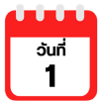
สนามบินนานาชาติดอนเมือง (กรุงเทพฯ)

21.00 น. คณะพร้อมกัน ณ อาคารผู้โดยสารขาออกระหว่างประเทศ ชั้น 3 ประตู 8
สนามบินนานาชาติดอนเมือง เคาน์เตอร์ สายการบิน THAI AIR ASIA X (XJ)
พบเจ้าหน้าที่ของบริษัทฯ คอยให้การต้อนรับและอำนวยความสะดวก
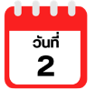
สนามบินนานาชาติคันไซ-เมืองเกียวโต-วัดคิโยมิสี-
เมืองคุวานะ-งานประดับไฟฤดูหนาวนาบานะ โนะ ซาโตะ-จังหวัดกิฟุ

01.15 น. ออกเดินทางสู่ เมืองโอซาก้า ประเทศญี่ปุ่น โดยสายการบิน THAI AIRASIA X (XJ)
เที่ยวบินที่ XJ612
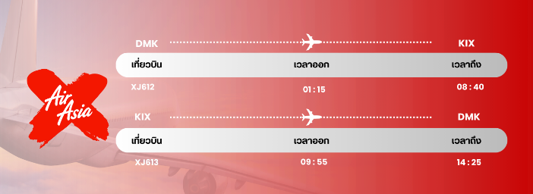

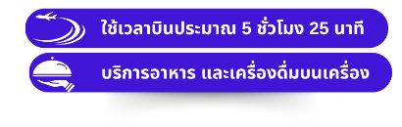
08.40 น. คณะเดินทางถึง สนามบินนานาชาติคันไซ ประเทศญี่ปุ่น
(เวลาที่ประเทศญี่ปุ่นจะเร็วกว่าประเทศไทย 2 ชม. ควรปรับนาฬิกาของท่านเพื่อสะดวกในการนัดหมาย) หลังผ่านพิธีตรวจคนเข้าเมืองแล้ว นำท่านเดินทางสู่ เมืองเกียวโต (Kyoto) เมืองซึ่งเคยเป็นเมืองหลวงของประเทศญี่ปุ่นในอดีตร่วมกว่า 1,100 ปี จึงทำให้เมืองเกียวโตแห่งนี้ มีสถานที่สำคัญๆ ที่เต็มไปด้วยประวัติศาสตร์ และวัฒนธรรมดั้งเดิมของญี่ปุ่นมากมาย

จากนั้นนำท่านสู่ วัดคิโยมิสึ (Kiyomizu-dera) หรือ “วัดน้ำใส” เป็นวัดเก่าแก่บนเนินเขาที่มีอายุเก่าแก่กว่าตัวเมืองเกียวโต ตัววัดก่อสร้างด้วยไม้เกือบทั้งหมด แต่ที่น่าสนใจ คือ เสาที่ค้ำยันระเบียงวัดขนาดใหญ่ ประกอบไปด้วยเสาไม้จำนวนร้อยกว่าต้น สูงจากพื้น 12 เมตร โดยไม่ใช้ตะปูแม้แต่ตัวเดียว ซึ่งใช้วิธีเข้าลิ่มด้วยภูมิปัญญาของชาวญี่ปุ่นโบราณนั่นเอง จากระเบียงแห่งนี้สามารถถ่ายภาพ ณ จุดที่สวยที่สุดในกรุงเกียวโต มองเห็นวิวทิวทัศน์ของตัวเมืองเกียวโตได้งดงามพร้อมกับวิหารของวัดคิโยมิสึ
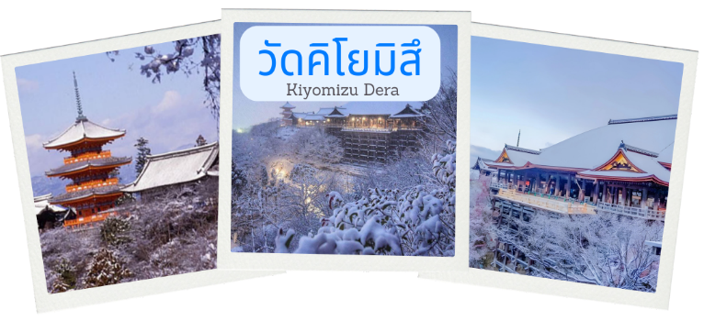



นำท่านเข้าชม งานประดับไฟฤดูหนาว นาบานะ โนะ ซาโตะ (Nabana no Sato) งานประดับไฟที่ยิ่งใหญ่ที่สุดในญี่ปุ่น ซึ่งจะจัดขึ้นเป็นประจำทุกปีในระยะเวลายาวนานหลายเดือน ตั้งแต่เดือนตุลาคม-พฤษภาคม เป็นงานจัดแสดงไฟที่หลายคนตั้งตารอ เพราะในแต่ละปีจะมีธีมการจัดงานแตกต่างกันออกไป โดยในปีนี้จะเป็นธีม “ภูเขาไฟฟูจิ” ภูเขาไฟที่มีชื่อเสียงโด่งดังไปทั่วโลกโดยในธีมนี้จัดให้เป็นแบบภาพวาดของจิตกรดังชื่อ คัตสึชิกะ โฮคุไซ โดยจัดแสดงไฟเป็นสีต่างๆเเสดงทัศนียภาพในแต่ละฤดู เช่น ฮานะฟูจิ ฟูจิซังที่ภูกแต่งแต้มด้วยดอกซากุระ หรือ ฟูจิสีแดง คือช่วงใบไม้เปลี่ยนสี นอกจากนั้นยังมี “อุโมงค์แห่งแสง” ที่เป็นไฮไลท์ที่สำคัญของงานนี้อีกจุดนึง อุโมงค์ไฟ 100 เมตร ที่ประดับประดาตกแต่งออกมาในธีม "ทะเลซากุระ" แสงไฟสีฟ้าที่เปรียบเสมือนท้องทะเลตัดกับแสงสีชมพูอ่อนซึ่งก็คือสีของดอกซากุระนั่นเอง

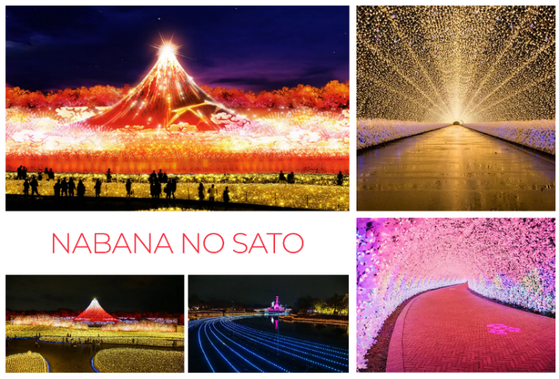




ที่พัก HOTEL KOYO ANNEX หรือเทียบเท่าระดับเดียวกัน

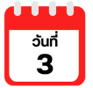
หมู่บ้านมรดกโลกชิราคาวาโกะ-เมืองทาคายาม่า-ถนนซันมาจิซูจิ-
สะพานนาคาบาชิ-ถ่ายรูปที่ทำการเก่าทาคายาม่า(ด้านนอก)-เมืองนาโกย่า


จากนั้นนำเดินทางสู่ ชิราคาวาโกะ นำท่านชม หมู่บ้านมรดกโลกชิราคาวาโกะ (Shirakawago) เมืองที่เป็นมรดกโลกทางวัฒนธรรมของประเทศญี่ปุ่น เป็นหมู่บ้านชาวนาที่มีรูปร่างแปลกตาติดอันดับ ซึ่งได้ชื่อว่าเป็น The most beautiful village in Japan และเป็นเมืองมรดกโลกที่มีชื่อเสียงแห่งหนึ่ง โดยมีบ้านทรงแบบ “กัชโชสึคุริ” เป็นบ้านชาวนาโบราณที่มีอายุมากกว่า 250 ปี คำว่า “กัชโช” มีความหมายว่า “พนมมือ” ซึ่งเป็นการบ่งบอกถึงลักษณะรูปแบบของบ้านที่มีหลังคามุงด้วยฟางข้าวที่ทำมุมชันถึง 60 องศา คล้ายสองมือที่ประนมเข้าหากัน ตัวบ้านมีความยาวประมาณ 18 เมตร กว้าง 10 เมตร ทั้งหลังถูกสร้างขึ้นโดยไม่ใช้ตะปู ต่อมา ในปี ค.ศ. 1995 องค์กรยูเนสโกได้ขึ้นทะเบียนให้ชิราคาวาโกะเป็นมรดกโลกนั่นเอง
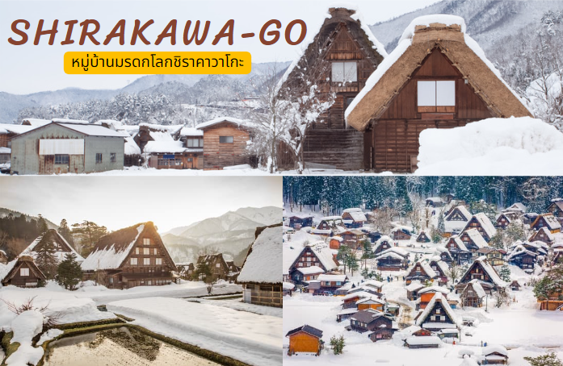


จากนั้นนำท่านสู่ เมืองทาคายาม่า (Takayama) เป็นเมืองเล็กๆ ตั้งอยู่ใน จ.กิฟุ ที่โอบล้อมไปด้วยภูเขา และธารน้ำใสจำนวนมาก นำท่านสู่ ถนนซันมาจิซูจิ (Sanmachi-Suji Street) ซึ่งถูกขนานนามว่าเป็น “ลิตเติ้ลเกียวโต” เป็นย่านเมืองเก่าแก่ที่ยังคงอนุรักษ์ไว้ซึ่งอารยธรรมขนบธรรมเนียมประเพณีในอดีตของชาวญี่ปุ่นได้อย่างสมบูรณ์ พาท่านเดินผ่าน สะพานนาคาบาชิ (Nakabashi Bridge) สะพานสามารถเห็นได้อย่างโดดเด่นจากสีที่แดงเข้ม ทำให้เป็นจุดที่สังเกตได้ง่าย อีกทั้งสะพานแห่งนี้ยังถือเป็นสัญลักษณ์ที่สำคัญจุดหนึ่งของเมือง ให้ท่านถ่ายรูปกับ ที่ทำการเก่าทาคายาม่า (Takayama Jinya) (ด้านนอก) ใช้เป็นทั้งที่ทำงาน และที่อยู่อาศัยของผู้ว่าราชการจังหวัดฮิดะมาเป็นเวลากว่า 176 ปี ภายใต้การปกครองของโชกุนโตกุกาว่าในสมัยเอะโดะ
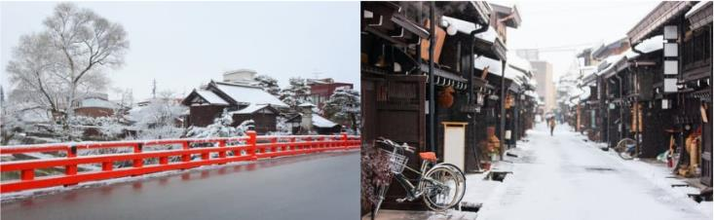

อิสระอาหารเย็นตามอัธยาศัย
ที่พัก COMFORT HOTEL NAGOYA FUSHIMI หรือเทียบเท่าระดับเดียวกัน

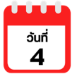
เมืองเกียวโต-เรียนรู้พิธีชงชา-เมืองโอทสึ-กระเช้าบิวะโกะวัลเลย์-
จุดชมวิว BIWAKO TERRACE-อิสระลานสกีบิวะโกะ-เมืองโอซาก้า


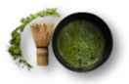
นำท่านเดินทางสู่ เมืองเกียวโต (Kyoto) ให้ท่านได้สัมผัสประสบการณ์พิเศษ เรียนรู้พิธีชงชาญี่ปุ่น ให้ท่านได้เรียนรู้วิธีชงชาแบบธรรมเนียมญี่ปุ่น มีเซนเซมาสอนการชงชาแบบญี่ปุ่นตั้งแต่การวอร์มอุปกรณ์การชง และขั้นตอนการดื่ม และยังเปิดโอกาสให้ทุกท่านได้มีส่วนร่วมในพิธีการชงชานี้อีกด้วย
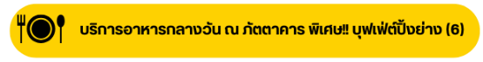

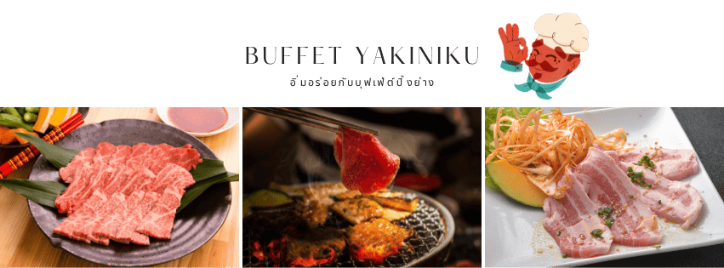

จากนั้นนำท่านเดินทางสู่ เมืองโอทสึ (Otsu) เมืองเล็กๆ ซึ่งติดอยู่กับเกียวโต เป็นที่ตั้งของ ทะเลสาบบิวะ (Lake Biwa) ทะเลสาบที่มีขนาดใหญ่ที่สุดในญี่ปุ่น นำท่านขึ้น กระเช้าบิวะโกะวัลเล่ย์ ( Biwako Valley) สู่ จุดชมวิวทะเลสาบบิวะ (The Biwako Terrace) จุดชมวิวทะเลสาบบิวะแบบพาโนรามิค ด้านบนนอกจากท่านจะได้ชื่นชมกับทัศนียภาพที่สวยงามของทะเลสาบบิวะแล้ว ยังมีร้านอาหารเครื่องดื่มคอยให้บริการอีกด้วย (ราคาทัวร์ไม่รวมค่าอาหารและเครื่องดื่ม)
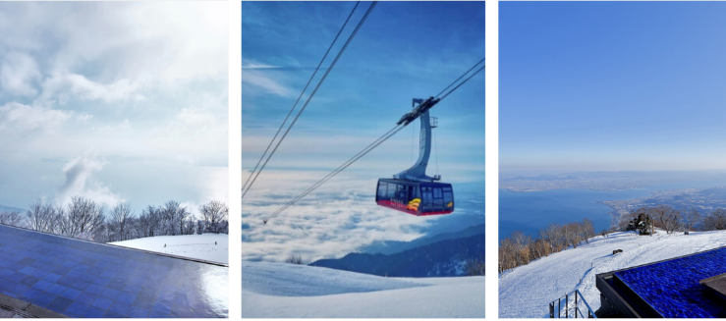

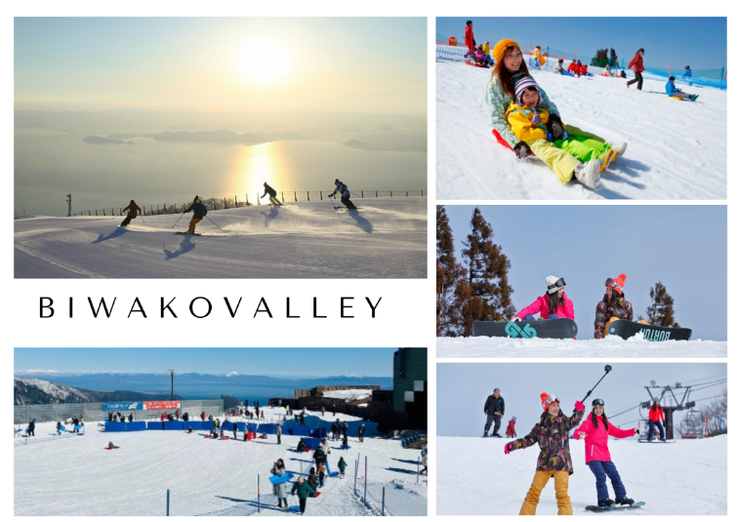
นอกจากนั้นยังมี ลานสกีบิวะโกะ ถือว่าเป็นที่เล่นสกีที่มีชื่อเสียงอีกแห่งนึงของภูมิภาคคันไซ ด้วยความที่เป็นลานที่มีลานหิมะไม่ชันมา เหมาะสำหรับผู้เล่นมือใหม่ หรือนักสกี นอกจากนั้นยังมีวิวที่ดีงาม ให้ท่านสนุกสนานกับลานกิจกรรมที่มีบริการอยู่ที่นี่ ไม่ว่าจะเป็น การเล่นสกี สโนว์บอร์ด และแผ่นกระดานเลื่อนหิมะ (Sled) (**ไม่รวมค่าเช่าชุดกันหนาว และอุปกรณ์เครื่องเล่น)

จากนั้นนำท่านเดินทางสู่ เมืองโอซาก้า (Osaka) เมืองที่มีขนาดเศรษฐกิจใหญ่เป็นอันดับ 2 และมีประชากรมากเป็นอันดับ 3 ของประเทศญี่ปุ่น ตั้งอยู่ในภูมิภาคคันไซ บนเกาะฮอนชู ปัจจุบันเมืองโอซาก้า มีสถานที่ท่องเที่ยวมากมาย มีทั้งแหล่งช้อปปิ้งยอดนิยม และมีสวนสนุกระดับโลกขนาดใหญ่
อิสระอาหารเย็นตามอัธยาศัย
ที่พัก THE B SHINSEKAI HOTEL หรือเทียบเท่าระดับเดียวกัน

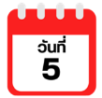
อิสระเต็มวัน หรือเลือกซื้อทัวร์เสริม Universal Studio Japan (USJ)
**ไม่มีรถบัสบริการ**



ท่านสามารถเลือกซื้อทัวร์เสริม ยูนิเวอร์แซลสตูดิโอเจแปน (Universal Studios Japan) (**กรุณาติดต่อพนักงานขายเพื่อสอบถามราคา) ได้อัพเดทเครื่องเล่นใหม่ Super Nintendo World และโซนอื่นๆ อีกมากมาย “Universal Studios Japan” หรือเรียกสั้นๆ ว่า USJ เป็นสวนสนุกระดับโลกที่ห้ามพลาด เปิดให้บริการตั้งแต่เดือนมีนาคมปี 2001 และได้ต้อนรับนักท่องเที่ยวจากทั่วโลกมาแล้วกว่า 100 ล้านคน สำหรับในปี 2022 แบ่งเป็น 10 โซนด้วยกัน ทำให้สวนสนุกมีความหลากหลาย และพร้อมต้อนรับทุกเพศทุกวัย
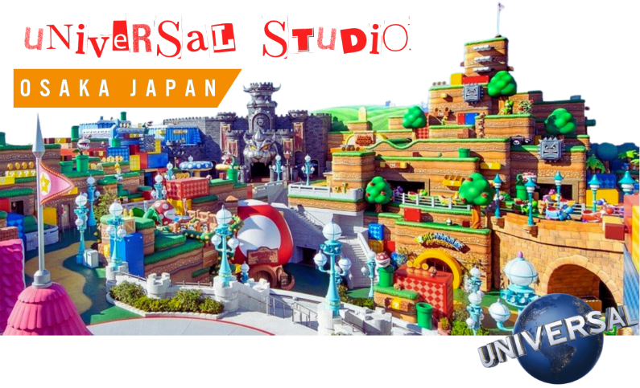

หรืออิสระช้อปปิ้ง
- ย่านชินไซบาชิ (Shinsaibashi) บริเวณแหล่งช้อปปิ้งแห่งนี้มีความยาวประมาณ 600 เมตร เต็มไปด้วยร้านค้าปลีก ร้านแฟรนไชส์ ร้านเครื่องสำอางค์ ร้านรองเท้า กระเป๋านาฬิกา ร้านกาแฟ ร้านอาหาร ร้านขนม ร้านเสื้อผ้าสตรีทแบรนด์ทั้งญี่ปุ่น และต่างประเทศ เช่น Zara, H&M, Beans, ABC Mart เป็นต้น เรียกว่ามีทุกอย่างที่ต้องการรวมกันอยู่บริเวณนี้
- ย่านโดทงโบริ (Dotonbori) ย่านบันเทิงยามค่ำคืนตลอดแนวถนนเลียบคลองโดทงโบริ จากสะพานโดทงโบริบาชิไปจนถึงสะพานนิปปนบาชิ เช็คอินถ่ายภาพคู่ป้ายกูลิโกะแมน หรือป้ายโดทงโบริกูลิโกะ (Dotonbori Glico Sign) เป็นป้ายไฟนีออนรูปนักกรีฑากำลังวิ่งอยู่บนลู่วิ่ง ซึ่งถูกติดตั้งมาตั้งแต่ปี ค.ศ. 1935 นอกจากนี้ยังมีอีกหนึ่งสัญลักษณ์สถานที่นัดพบกันหลง นั่นก็คือ ร้านปูคานิโดรากุ (Kani Doraku) ซึ่งมีปูยักษ์ขยับแขน และลูกตาได้อีกด้วย และห้ามพลาดสำหรับ “ทาโกยากิ” อาหารท้องถิ่นของชาวโอซาก้า
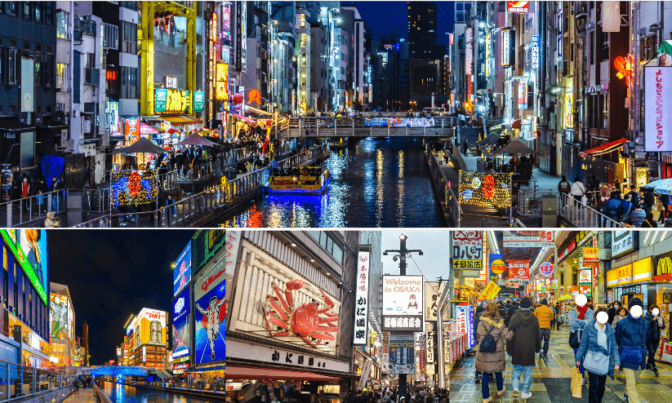
**อิสระอาหารกลางวัน และเย็น เพื่อให้ท่านได้ใช้เวลาตามอัธยาศัย**
อิสระอาหารเย็นตามอัธยาศัย
ที่พัก THE B SHINSEKAI HOTEL หรือเทียบเท่าระดับเดียวกัน

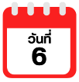
สนามบินนานาชาติคันไซ-สนามบินนานาชาติดอนเมือง



ได้เวลาอันสมควรนำท่านเดินทางสู่ สนามบินนานาชาติคันไซ...
09.55 น. ออกเดินทางกลับสู่ กรุงเทพฯ ประเทศไทย โดยสายการบิน THAI AIR ASIA X (XJ)
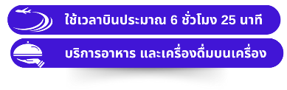
เที่ยวบินที่ XJ 613
14.25 น. คณะเดินทางถึง สนามบินนานาชาติดอนเมือง กรุงเทพฯ โดยสวัสดิภาพและความประทับใจ...
☻☻☻☻☻☻☻☻☻☻☻☻☻☻☻☻

สำหรับลูกค้าท่านที่ไม่ต้องการใช้ตั๋วเครื่องบิน (JOIN LAND)
หักออกจากราคาทัวร์ 7,000.-/ท่าน
โปรดสอบถามเจ้าหน้าที่ก่อนทำการจองทุกครั้ง







